

**PHP开发**

目录

目录 2

第1章 服务器 4

1. 服务器类型 4

2. 服务器软件 4

3. Web服务器 5

第2章 客户端 5

第3章 网络基础 5

3.1 IP地址 5

3.2 域名 6

3.3 DNS服务 6

3.4 端口 6

第4章 C/S和B/S 6

4.1 C/S结构 6

4.2 B/S结构 7

第5章 搭建Web服务 7

5.1 安装Apache 8

5.2 管理Web服务 8

5.3 配置根目录 8

5.4 网站部署 9

5.5 配置虚拟主机 10

第6章 PHP基础 11

6.1 入门 11

6.2 变量 11

6.3 数据类型 12

6.4 内容输出 12

6.5 运算符 12

6.6 函数 12

6.7 分支、循环语句 13

6.8 表单处理 13

6.9 常用PHP函数 13

6.10 应用实例 14

# 服务器

通俗的讲，能够提供某种服务的机器（计算机）称为服务器。

## 服务器类型

按照不同的划分标准，服务可划分为以下类型：

1、按服务类型可分为：文件服务器、数据库服务器、邮件服务器、Web 服务器等；

2、按操作系统可分为：Linux服务器、Windows服务器等；

3、按应用软件可分为 Apache服务器、Nginx 服务器、IIS服务器、Tomcat服务器、Node服务器等。

## 服务器软件

使计算机具备提供某种服务能力的应用软件，称为服务器软件，通过安装相应的服务软件，然后进行配置后就可以使计算具备了提供某种服务的能力。

常见的服务器软件有：

1、文件服务器：Server-U、FileZilla、VsFTP等；

2、数据库服务器：Oracle、MySQL、PostgreSQL、MSSQL等；

3、邮件服务器：Postfix、Sendmail等；

4、Web 服务器：Apache、Nginx、IIS、Tomcat、NodeJS等；

## Web服务器

即网站服务器，主要提供文档(文本、图片、视频、音频)浏览服务，一般安装Apache、Nginx服务器软件。

HTTP服务器可以结合某一编程语言处理业务逻辑，由此进行的开发，通常称之为服务端开发。

常见的运行在服务端的编程语言包括 PHP、Jsp、Asp、Python、Ruby、Perl等。

# 客户端

具有向服务器索取服务能力的终端，如比如 手机、电脑等，通过安装不同的客户端软件，可以获取不同的服务，比如通过QQ获得即时通讯服务、通过迅雷获得下载服务等。

常见的客户端软件：浏览器、QQ、迅雷、Foxmail等。

以浏览器为主（宿主环境），结合 HTML、CSS、Javascript等技术，而进行的一系列开发，通常称之为前端开发。

# 网络基础

## IP地址

所谓IP地址就是给每个连接在互联网上的主机(计算机)分配的一个32位地址。(就像每部手机能正常通话需要一个号码一样)

查看本机IP地址ipconfig(windows)、ifconfig(linux)

## 域名

由于IP地址基于数字，不方便记忆，于是便用域名来代替IP地址，域名是一个IP地址的“面具”。

查看域名对应的IP地址 ping、tracert

## DNS服务

DNS记录了 IP 地址和域名的映射（对应）关系；

查找优先级 本机hosts文件、DNS服务器

## 端口

端口号是计算机与外界通讯交流的出口，每个端口对应不同的服务。

现实生活中，银行不同的窗口办理不同的业务。

查看端口占用情况 netstat -an

常见端口号 80、8080、3306、21、22

# C/S和B/S

## C/S结构

即Client、Server

C/S工作流程图

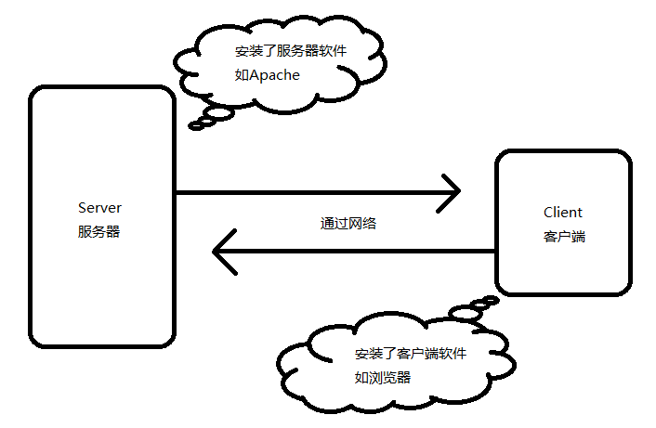

在C/S结构的情况下，不同的服务需要安装不同的客户端软件，比如QQ、迅雷、Foxmail这种情况下安装的软件会越来越多，同时也有许多弊端，比如A出差，需要在B电脑上查收邮件，但是B电脑并未安装Foxmail等类似的客户端软件，这样不得不先去下载Foxmail，非常不方便。

## B/S结构

B/S（即Broswer、Server）解决了C/S所带来的不便，将所有的服务都可以通过浏览器来完成（因为基本所有浏览器都安装了浏览器），但B/S也有一些不利，比如操作稳定性、流畅度等方面相对较弱。

# 搭建Web服务

Windows (Linux) + Apache + Mysql + PHP，首字母组合。

## 安装Apache

安装apache，和普通软件安装无差别，除指定安装路径外，其它默认安装。

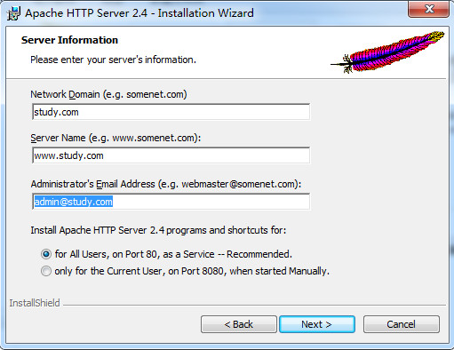

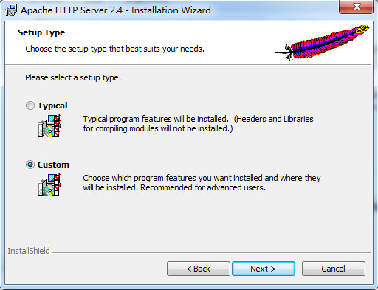

## 管理Web服务

任务图标绿色为正常启动状态

通过图形控制台可以启动、重启、停止所有服务

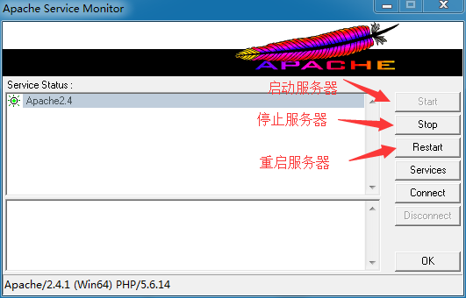

**注意事项：**

1、确保端口没有被其它程序占用 netstat -ano

2、“#”表示注释

3、修改配置要格外小心，防止止不小心修改其它内容

## 配置根目录

网站根目录是Web服务器上存放网站程序的空间，可通过修改配置文件自定义，如E:/www

具体步骤如下

1、打开配置文件

如：D:\wamp\Apache2.4\conf（不同的的安装目录，配置文件位置不同）

2、设定新根目录，查找并修改

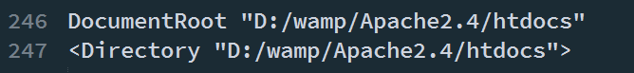

例如：



这样就指定了 "E:/www/"为存放网站的根目录。

3、配置根目录权限，查找<Dirctory ...>



修改成



4、修改完后，并不能立即生效，需要重启Apache

注：可以指定任意目录为根目录

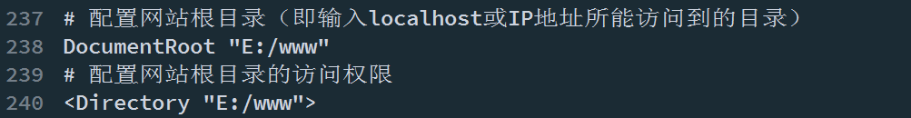

## 网站部署

将我们制作好的网页拷贝到配置好的根目录下，浏览器访问127.0.0.1或localhost即可。

## 虚拟主机

在一台Web服务器上，我们可以通过配置虚拟主机，然后分别设定根目录，实现对多个网站的管理。

Apache 在启动时不会主动加载输配置，需要在主配置中声明。

具体步骤如下：

1、开启虚拟主机辅配置，在httpd.conf 中找到



去掉前面的#号注释，开启虚拟主机配置

2、配置虚拟主机，打开conf/extra/httpd-vhosts.conf

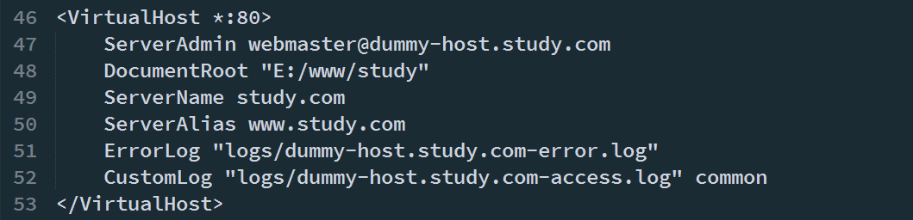

分别修改以下三项

DocumentRoot "E:/www/example"

ServerName example.com

ServerAlias www.example.com

其它项无需指定。

3、修改DNS（hosts）文件

打开C:\Windows\System32\drivers\etc\hosts

目录是固定的



注：修改hosts文件权限

4、重启Apache

5、浏览器访问www.example.com

# PHP基础

## 入门

文件以.php后缀结尾，所有程序包含在<?php /** 这里是代码 **/ ?>



**注：避免使用中文目录和中文文件名**

见代码示例hello.php

## 变量

1、变量以$开头 字母/数字/下划线 不能以数字开头

2、大小写敏感（区分大小写）

见代码示例6-2.php

## 数据类型

字符型、整型、浮点型、布尔型、数组、对象、NULL、资源

单引号&双引号区别

索引数组、关联数组（了解即可）

见代码示例6-3.php

## 内容输出

echo：输出简单数据类型，如字符串、数值

print_r()：输出复杂数据类型，如数组

var_dump()：输出详细信息，如对象、数组（了解）

见代码示例6-4.php

## 运算符

基本与Javascript语法一致

. 号表示字符串拼接符，Javascript中为+号

见代码示例6-5.php

## 函数

与Javascript基本一致

函数名对大小写不敏感

见代码示例6-6.php

## 流程控制

与Javascript基本一致

数组遍历foreach()

见代码示例6-7.php

## 表单

HTML表单属性

|  |  |  |
| --- | --- | --- |
| 属性 | 示例 | 含义 |
| action | <form action="xx.php"> | 后端处理程序地址 |
| method | <form method="post/get"> | 请求方式 |

表单name属性的是用来提供给服务端接收所传递数据而设置的

表单action属性设置接收数据的处理程序

表单method属性设置发送数据的方式

当上传文件是需要设置 enctype="multipart/form-data"，且只能post方式 $_GET接收 get 传值

$_POST接收 post 传值

$_FILES接收文件上传

## 应用实例

1、用户登录

2、动态网站

# HTTP协议

指服务器和客户端间进行通信时的约束和规范，客户端与服务端的数据交互并不是杂乱无章的，需要遵照一定的规范进行。

HTTP协议即超文本传输协议，网站的图片、CSS、JS等都是基于HTTP协议进行传输的。

HTTP协议对客户端到服务器的请求(Request)和服务器到客户机的响应(Response)进行了约束和规范。

即HTTP协议主要由请求和响应构成。

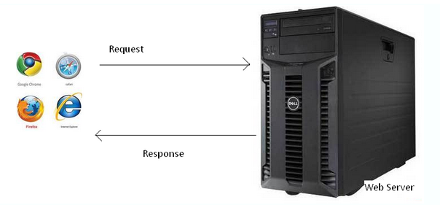

常用请求方法 POST、GET、PUT、DELETE

### 请求/请求报文

请求由客户端发起，其规范格式为：请求行、请求头、请求主体。

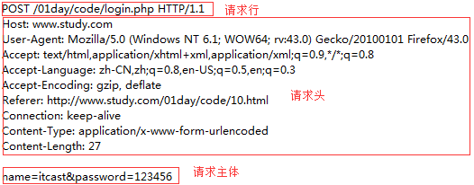

1、请求行



由请求方式、请求URL和协议版本号构成

2、请求头

Host：localhost请求的主机

Cache-Control：max-age=0控制缓存

Accept：*/* 接受的文档MIME类型

User-Agent：很重要

Referer：从哪个URL跳转过来的

Accept-Encoding：可接受的压缩格式

3、请求主体

即传递给服务端的数据

### 响应/响应报文

响应由服务器发出，其规范格式为：状态行、响应头、响应主体。

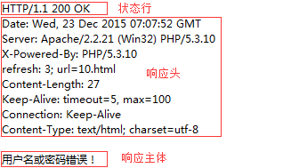

1、状态行



由协议版本号、状态码和状态信息构成

2、响应头

Date：响应时间

Server：服务器信息

Content-Length：响应主体长度

Content-Type：响应资源的MIME类型

3、响应主体

即服务端返回给客户端的内容；

状态码

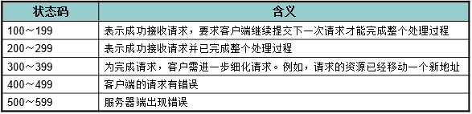

常见的有200代表成功、304文档未修改、403没有权限、404未找到、500服务器错误

### 调试工具

利用HTTP抓包工具在开发中可以帮我们进行调试

浏览器插件

Firebug、HttpWatch、chrome devTools

代理软件

Charles、Fiddler

### 应用

1、MIME类型&文件编码

2、缓存

3、重定向

4、刷新

5、下载